★★☆☆☆
題組：Problem Set Archive with Online Judge
題號：679: Dropping Balls
解題者：盧彥凱
解題日期：2024年3月21日
題意：
在一個完全二叉樹的根部放置K顆球。每顆球首先訪問根節點，然後沿著路徑往左子樹或右子樹向下移動，直到停在一個葉節點上。每個非終端節點有一個bool值，初始值為false。訪問非終端節點時，如果bool值為false，則球會將其切換為true並移動到左子樹；如果bool值為true，則將其切換為false並移動到右子樹。所有節點按深度從左到右依序編號。給定一系列測試用例，每個包含兩個值：完全二叉樹的最大深度D和放置的球的編號I。最後須確定每個測試用例中球的停止位置P。

題意範例：
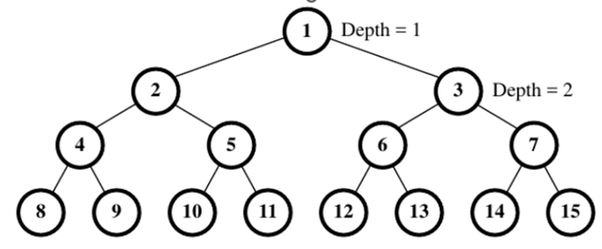
假設input給出:
D(深度)=4,I(球的個數)=2
可以畫出如上圖，深度為4的完全二叉樹，節點編號從1到15。所有節點的bool值為false。球共有兩顆，第一顆被放置的球將在最終停在位置8之前切換節點1、節點2和節點4的標誌值。第二顆被放置的球將在節點1、節點3和節點6處切換標誌值，最終停在位置12。
最後output:
12

解法：
1.首先，計算樹的節點總數(size)，通過計算2的D次方獲得。
2.創建一個布爾型的向量tree，大小為size，每個節點的初始值設置 為false。
3.使用迴圈計算球停在的最終位置。我們使用變數i來追蹤球的當前位置，初始值設置為 1。
4.如果球的數量是奇數，我們將i往左子樹移動 (i*=2)；如果是偶數，則往右子樹移動 (i=2*i+1)。
5.在移動過程中，我們同時更新球的個數 I。如果往左子樹移動，則表示目前I是奇數，移動後球的數量為 (I/2+1)；如果往右子樹移動，則表示I是偶數，移動後球的數量為 (I/2)。
6.迴圈繼續直到 i 到達葉節點為止。迴圈結束的條件是如果i*2大於等於size，因為節點的最大值為 size-1。

解法範例1：
Input : D(深度)=3,I(球的個數)=7
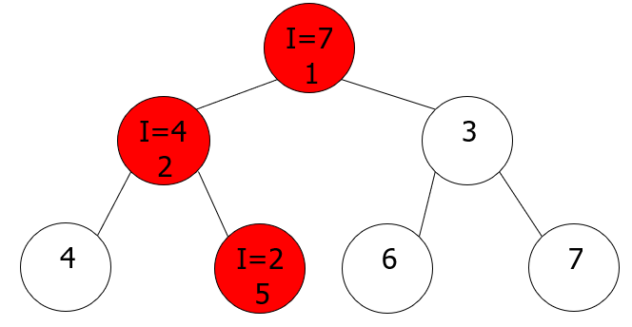

解法範例2：
Input : D(深度)=3,I(球的個數)=6
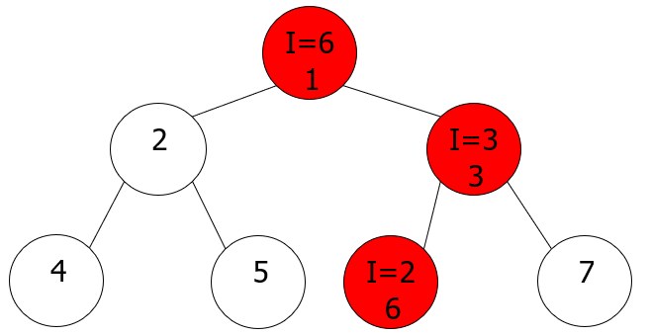
討論：
時間複雜度:O(D)

程式：
#include<iostream>
#include<vector>
#include<cmath>
using namespace std;

int main()
{
int n;
cin >> n ;
while(n--)
{
int D,I;
cin >> D >> I;
int size=pow(2,D);
vector<bool> tree(size,false);
int i=1;
while((i*2)<size)
{
if(I%2==0)
{
i=2*i+1;
I/=2;
}
else
{
i*=2;
I=I/2+1;
}
}

cout << i << endl ;
}
cin >> n ;

return 0;
}

